**Введение**

Я решила написать курсовую работу на тему: “Статистическое исследование безработицы”, так как проблема безработицы является одной из самых актуальных на сегодняшний день.

Безработица - это то, понятие без которого не обходится ни одно развитое государство. Поскольку Россия сейчас находится в переходном периоде к рыночной экономике, то проблема безработицы не может не волновать каждого гражданина нашей страны. Конечно, безработица никуда не исчезнет, даже если государство обеспечит полную занятость населения, т.к. это невозможно в принципе, всегда будет существовать фрикционная и структурная безработица, которые в сумме дают уровень естественной безработицы.

Достижение высокого уровня занятости - одна из основных целей макроэкономической политики государства. Экономическая система, соз­дающая дополнительное количество рабочих мест, ставит задачу увели­чить количество общественного продукта и тем самым в большей степени удовлетворить материальные потребности населе­ния. При неполном ис­пользовании имеющихся ресурсов рабочей силы система работает, не дости­гая границы своих производственных возможностей. Немалый урон без­работица наносит и жизненным интересам людей, не давая им приложить свое умение в том роде деятельности, в каком человек может наибольшим образом проявить себя, или же лишая их таковой возможности, из-за чего люди пе­реносят серьезный психологический стресс. Из вышесказанного можно сделать вывод, что показатель безработицы является одним из клю­чевых показателей для определения общего состояния экономики, для оценки ее эффективности.

Экономисты изучают безработицу для определения ее причин, а также для совершенствования мер государственной политики, влияющих на занятость. Некоторые из государственных программ, например, программы по профессиональной переподготовке безработных, облегчают возможность их будущего трудоустройства. Другие, такие как программы страхования, по безработице, смягчают отдельные экономические трудности, с которыми сталкиваются безработные.

Объектом моего исследования является российский рынок труда.

Предмет исследования – показатели и методы, используемые для измерения состояния безработицы.

Цель данной работы - изучение показателей безработицы, используемых для измерения ее состояния; статистический анализ безработицы.

Задачи работы:

1) рассмотреть основные понятия рынка труда, занятости и безработицы;

2) описать основные виды безработицы;

3) изучить показатели безработицы;

4) рассмотреть методы, используемые для измерения состояния безработицы.

5) провести статистический анализ занятости в современной экономике России.

Структура работы. Курсовая работа состоит из введения, двух глав, заключения, приложения и списка используемой литературы.

1. **Теоретические основы изучения безработицы**
   1. **Понятие и виды безработицы**

Безработица – это социально-экономическое явление, при котором часть рабочей силы (экономически активного населения) не занята в производстве товаров и услуг. Безработные наряду с занятыми формируют рабочую силу страны. В реальной экономической жизни безработица выступает как превышение предложения рабочей силы над спросом на нее. [1]

К безработному по определению МОТ (Международная Организация Труда) относится индивид, который:

1) не имеет работы в данный момент, то есть не работали за плату по найму или на собственном предприятии, как это предусмотрено международным определением занятости;

2) предпринимает конкретные и активные попытки найти работу;

3) в данный момент готов приступить к работе, то есть начать работать за плату по найму или на собственном предприятии в течение отчетного периода. [2]

К безработным, согласно статистике многих развитых стран, относятся лица, не занятые на момент проведения опроса о статусе их занятости, предпринимавшие попытки найти работу в течение предыдущих четырех недель и зарегистрированные на бирже труда.

Современные экономисты рассматривают безработицу как есте­ственную и неотъемлемую часть рыночного хозяйства. В этой связи большое внимание уделяется анализу типов безработицы. Каждый из существующих видов безработицы порождается своими причинами.

Фрикционная безработица связана с поисками или ожиданиями работы. Одни люди добровольно меняют место работы в связи с изменением профессиональной ориентации, сменой места жительства или чтобы занять лучшие должности в иных фирмах. Другие люди ищут новую работу вследствие увольнения по несоответствию или из-за банкротства фирмы. Третьи временно теряют сезонную работу. Четвертые (молодежь) впервые ищут работу. Когда все эти люди приступят к работе, им на смену придут новые, сохраняя из месяца в месяц этот тип безработицы. Фрикционная безработица является даже желательной, так как позволяет работникам улучшать условия труда и находить более высокую заработную плату.

Сегодня фрикционную безработицу считают той ценой, которую общество должно платить за поддержание эффективности экономики, за постоянное обновление производства в угоду меняющимся запросам граждан. Главным признаком такой безработицы является ее небольшая продолжительность. И потому фрикционная безработица - явление, которое устранить, не только невозможно, но и нецелесообразно. Более сложной является оценка структурной безработицы.

Структурная - безработица, вызываемая крупными структурными изменениями в экономики, когда общество избавляется от устаревших предприятий, подотраслей, иногда даже целых отраслей, что влечет исчезновение большого числа рабочих мест для тех, кто там работал раньше.

В ходе технологических преобразований спрос на одни профессии уменьшается или прекращается, на другие увеличивается, меняется географическое распределение рабочих мест. Например, внедрение персональных компьютеров сократило спрос на пишущие машинки, что снизило спрос на труд на предприятиях по производству пишущих машинок. Одновременно увеличился спрос на труд в электронной промышленности. Разные регионы производят разные товары, спрос на труд может одновременно сокращаться в одних регионах и возрастать в других. Если фрикционные безработные имеют навыки, которые могут применять, то структурные безработные без переподготовки, дополнительного обучения, перемены места жительства найти работу не смогут. Поскольку структурные сдвиги происходят постоянно, и рабочим требуется определенное время для смены работы, то структурная безработица носит устойчивый характер.

Структурные безработные испытывают трудности в получении работы из-за недостаточно высокой или ставшей недостаточной квалификации, дискриминации по признакам пола, этнической принадлежности, сексуальной ориентации, возраста или инвалидности. Даже в периоды высокого уровня занятости среди структурных безработных сохраняется непропорционально высокая безработица. Избежать структурной безработицы невозможно.

Структурная безработица, при всей своей болезненности, также может не волновать страну, но лишь в том случае, если общее число свободных мест не уступает числу людей, ищущих работу, хотя и имеющих другие специальности.

Циклическая безработица вызывается спадом, то есть той фазой экономического цикла, которая характеризуется недостаточностью общих расходов. Когда совокупный спрос на товары и услуги уменьшается, занятость сокращается, а безработица растет. Спад - это циклическое снижение деловой активности, в результате которого люди теряют рабочие места, на тот период пока вновь не возрастет спрос и не произойдет оживление деловой активности.

Для сглаживания негативных последствий такого вида безработицы необходимы разработка и принятие специальных программ обеспечения занятости населения, субсидируемых государством. По оценкам западных специалистов, в периоды экономических подъемов и спадов величина циклической безработицы может колебаться от 0 до 8-10% и более, значительно увеличивая, тем самым общий уровень безработицы.

Еще один из видов безработицы - сезонная безработица, которая порождается временным характером выполнения тех или иных видов деятельности и функционирования отраслей хозяйства. К ним относятся сельскохозяйственные работы, рыболовство, сбор ягод, сплав леса, охота, частично строительство и некоторые другие виды деятельности. В этом случае отдельные граждане и даже целые предприятия могут интенсивно работать несколько недель или месяцев в году, резко сокращая свою деятельность в остальное время. В период напряженной работы происходит массовый набор кадров, а в период свертывания работ - массовые увольнения. Этот вид безработицы по отдельным характеристикам соответствует циклической безработице, по другим - фрикционной, так как она носит добровольный характер. Прогноз показателей сезонной безработицы можно определить с большой степенью точности, поскольку она повторяется из года в год, и, соответственно, есть возможность подготовиться к решению проблем, вызванных ею.

Одной из разновидностей безработицы является частичная безработица, которая возникает в результате снижения спроса на продукцию предприятия. В этом случае возможны два варианта поведения предпринимателя: либо он сохраняет возможность трудиться для части персонала полное рабочее время, а другую часть увольняет, либо без увольнения дает возможность работать всем неполное рабочее время, что и ведет к возникновению частичной безработицы.

Анализ экономических показателей дает возможность оценить издержки безработицы. Так, считается, что при каждом увеличении реального объема производства на 2% норма безработицы имеет тенденцию к снижению на 1%, и наоборот.

Исходя из необходимости учета безработных и принятия соответствующих государственных мер по обеспечению работой всех желающих, различают:[3]

зарегистрированную безработицу, которая отражает количество незанятых граждан, ищущих работу, готовых приступить к ней и взятых на учет в государственной службе занятости;

скрытую безработицу, к которой относятся работники, занятые на производстве, но в действительности являющиеся «лишними». Суть ее в том, что в условиях неполного использования ресурсов предприятия, вызванного экономическим кризисом, компания не увольняет работников, а переводит их либо на сокращенный режим рабочего времени (неполная рабочая неделя или рабочий день), либо отправляют в вынужденные неоплаченные отпуска. Формально таких работников нельзя признать безработными, однако фактически они являются таковыми. Это свидетельствует, что одно рабочее место лишнее, а уровень скрытой безработицы достигает 50%.

Существует еще так называемая безработица по обследованию - оценочная величина, характеризующая реальное положение на рынке труда на основе периодических специальных опросов трудоспособного населения.

Добровольная безработица - это безработица связана с нежеланием работать, существует при наличии свободных рабочих мест, когда потенциального работника не устраивает уровень заработной платы, либо сам характер труда (тяжелый, малоинтересный, непрестижный труд).

Вынужденная безработица возникает вследствие отсутствия сырья, энергии, комплектующих, приведшего к остановке предприятия, порождается новыми условиями функционирования предприятий и формами найма, а так же вынужденным переселением.

Застойная безработица - эта форма безработицы, наиболее характерная для экономики переходного общества. Застойная безработица как наиболее типичная форма безработицы переходной экономики усугубляется тем, что традиции прошлого во многом приводят к надеждам значительной части работников на возможность решения своих проблем в будущем за счет поддержки государства, но не за счет собственной активности.

* 1. **Причины безработицы**

Анализ причин безработицы дают многие экономические школы. Одно из самых ранних объяснений дано в труде английского экономиста-священника Т.Мальтуса (конец 18 века) “Опыт о законе народонаселения”. Мальтус заметил, что безработицу вызывают демографические причины, в результате которых темпы роста народонаселения превышают темпы роста производства. Недостаток этой теории состоит в том, что она не может объяснить возникновение безработицы в высокоразвитых странах с низкой рождаемостью.

Довольно тщательно исследовал безработицу К. Маркс в “Капитале” (вторая половина XIX века). Он отметил, что с техническим прогрессом растет масса и стоимость средств производства, приходящихся на одного работника. Это приводит к относительному отставанию спроса на труд от темпов накопления капитала, и в этом кроется причина безработицы. Такая трактовка математически не вполне корректна, т.к. если спрос на рабочую силу растет, то безработица исчезает, или хотя бы рассасывается, несмотря на то, что рост капитала происходит еще более высокими темпами.

Маркс допускал и другие причины, в частности, цикличность развития рыночного хозяйства, что делает ее постоянным спутником развития рыночного хозяйства.

Выведение безработицы из циклического развития экономики стало после Маркса устойчивой традицией в экономической теории. Если экономика развивается циклически, когда подъемы и спады сменяют друг друга, следствием этого становится высвобождение рабочей силы и свертывание производства, увеличение армии безработных.

Заслуга Кейнса в разработке теории безработицы в том, что он представил логическую модель механизма, раскручивающего экономическую нестабильность и ее интегральную составляющую - безработицу. Кейнс заметил, что по мере роста национального хозяйства в развитом рыночном хозяйстве у большинства населения не весь доход потребляется, определенная его часть превращается в сбережения. Чтобы они превратились в инвестиции необходимо иметь определенный уровень так называемого эффективного спроса, потребительского и инвестиционного. Падение потребительского спроса гасит интерес вкладывать капитал, и, как следствие, падает спрос на инвестиции. При падении стимулов к инвестированию производство не растет и даже может свертываться, что приводит к безработице.

Интересна трактовка безработицы видного английского экономиста А.Пигу, который в своей известной книге “Теория безра­ботицы” (1923 г.) обосновал тезис о том, что на рынке труда действует несовершенная конкуренция. Она ведет к завышению цены труда. Поэтому многие экономисты указывали, что предпринимателю выгоднее заплатить высокую заработную плату, квалифицированному специалисту, способному увеличить стоимость выпуска продукции. За счет высокопроизводительного труда предприниматель имеет возможность сократить рабочий персонал (действует принцип: лучше взять одного на работу и хорошо ему заплатить, чем держать 5-6 человек с меньшей зарплатой). В своей книге Пигу детально и всесторонне обосновывал мнение, что всеобщее сокращение денежной заработной платы способно стимулировать занятость. Но все же эта теория не может дать полного объяснения источников безработицы. Да и статистика не подтверждает положение о том, что армия безработных всегда пополняется за счет работников со сравнительно низким уровнем заработной платы.

* 1. **Система показателей, характеризующих безработицу**

Основные показатели безработицы: уровень общей безработицы, уровень зарегистрированной безработицы и продолжительность безработицы[4].

Уровень безработицы определяется как отношение числа безработных к числу занятых и безработных (в процентах) по следующей формуле:

УБ = Б /(З + Б) × 100%,

где УБ – уровень безработицы;

З – число занятых;

Б – число безработных.[5]

Уровень регистрируемой безработицы, определяется отношением численности безработных, зарегистрированных в органах службы занятости, к численности экономически активного населения:

Урб = Чрб / Чзан x 100% ,

где Урб – уровень регистрируемой безработицы;

Чрб – численность зарегистрированных безработных;

Чэан – численность экономически активного населения;

Этот показатель носит административный характер. Если человек пришел в службу занятости, его зарегистрировали, поставили на учет. Он приходит в службу занятости, отмечается, ему выплачивают пособие. Такие люди считаются безработными в рамках административной системы.

Длительность безработицы характеризуется временем нахождения без работы и определяется как средняя продолжительность пребывания без работы всех безработных или отдельных их категорий или безработных отдельных территорий и т.п. Когда длительность периода поиска работы превышает календарный год, безработица считается опасной, «застойной».



где Ti - время отсутствия работы в i-ой группе;

Ni – численность безработных i-ой группы.

Медиану продолжительности безработицы определяют по формуле:

Me= x0 + i *(NMe-SMe-1)/ fMe

где x0 – нижняя граница медианного интервала, т.е. первого интервала с накопленной частотой 50 и более %;

i – величина медианного интервала;

NMe – порядковый номер медианы;

SMe-1 – накопленная частота предмедианного интервала;

fMe – локальная частота медианного интервала.

Этот показатель характеризует то, что около половины безработных ищут работу более найденной величины медианы.

По карточкам персонального учета обратившихся за помощью в трудоустройстве может быть определена общая продолжительность трудоустройства граждан (человеко-дней). Продолжительность трудоустройства рассчитывается по всем гражданам, трудоустроенным в отчетном году, исходя из данных о дате снятия с учета по причине трудоустройства и о дне регистрации обратившегося за трудоустройством. На основании данного показателя можно определить среднюю продолжительность трудоустройства граждан за год, используя формулу:

Средняя продолжительность трудоустройства граждан = Общая продолжительность трудоустройства граждан за год / Общее число трудоустроенных граждан

Аналогично по всем безработным, трудоустроенным в отчетном году, рассчитывается общая продолжительность трудоустройства безработных (человеко-дней). При этом продолжительность поиска работы каждого считается со дня регистрации человека как "безработный" до снятия с учета по причине его трудоустройства.

Уровень обращаемости населения в службы занятости = Численность обратившихся за год / Среднегодовая численность населения в трудоспособном возрасте

Далее этот показатель может использоваться для расчета средней продолжительности трудоустройства безработных в днях (путем деления его на общее число безработных, трудоустроенных в отчетном году). Для прогнозных расчетов численности безработных анализируется уровень обращаемости населения в органы службы занятости. Интенсивность спроса на рабочую силу может быть оценена через число обращений по вопросам трудоустройства на 1000 человек трудоспособного населения в трудоспособном возрасте.

Сумма показателей уровней занятости и безработицы в трудовых ресурсах дает удельный вес экономически активного населения в трудовых ресурсах. Недостающие до 100 проценты – экономически не активное население, которое не входит в состав рабочей силы. Поскольку численность экономически активного населения, численность занятых и безработных связаны аддитивно, динамика этих показателей характеризуется следующим образом:

Кэ = Кз Уз0 + Кб Уб0

где Кэ – коэффициент роста численности экономически активного населения; Кз и Кб – коэффициенты роста численности занятых и безработных;

Уз0 и Уб0 – уровни занятости и безработицы в базисном периоде.

Темп динамики общей численности безработных определяется показателями темпов роста. Изменения в уровне безработицы хотя и могут быть измерены коэффициентами роста, но нагляднее характеризовать их в виде абсолютных приростов, выраженных в процентных пунктах. Изменение в пунктах уровня безработицы можно определить, основываясь на модели динамики численности экономически активного населения:

ΔУб = (Кб / Кэ – 1) Уб0

где ΔУб – абсолютное изменение уровня безработицы, выраженное в процентных пунктах.

Как правило, уровень безработицы, рассчитанный по методологии МОТ на основе выборочных обследований, в 3-6 раз выше уровня, зарегистрированного в органах Государственной службы занятости РФ. Различия этих показателей еще более ощутимы, если учесть состав безработных по полу. Рассчитывают коэффициенты корреляции и детерминации. Существенность данных различий подтверждается величиной F- критерия Фишера, которая должна быть выше табличного значения. Расчет F –критерия осуществляется по формуле:

F= r2/ (1-r2)* (n-2),

где n – число возрастных групп.

Средствами статистики при анализе данных выборочного обследования по проблемам занятости и от органов службы занятости по приложению к форме №1-Т «Отчет о трудоустройстве и занятости населения» получают социальный состав безработных. В отчете содержится информация о качественном составе безработных (распределение их по полу, возрасту, уровню образования, причинам увольнения, наличию детей, профессии, специальности). Изучение качественного состава безработных способствует разработке более эффективной политики занятости (субсидии на расширение рабочих мест, система подготовки и переподготовки рабочей силы, поощрение предпринимательской деятельности и др.)

Образовательный состав безработных можно сравнивать с аналогичным составом занятых. С позиции профессиональной ориентации безработных необходимо изучение их возрастного состава.

1. **Статистическое исследование безработицы**
   1. **Методология статистической оценки безработицы**

В настоящее время в мировой практике применяется два основных метода измерения безработицы: на основе данных соответствующих служб о зарегистрированных безработных и общенациональных выборочных обследований домохозяйств. [6]

Каждый из методов имеет свои достоинства и недостатки. Выборочное обследование населения позволяет выявить практически все категории безработных, в том числе и те, которые по каким-либо причинам оказались вне поля зрения служб занятости. Кроме того, данные обследований удобны для межстрановых сопоставлений. В то же время возможности применения названного метода ограничены.

Во-первых, для регулярного и качественного проведения опросов на основе репрезентативной (в том числе по регионам) выборки и оперативной обработки их результатов требуются соответствующее технологическое обеспечение, квалифицированные кадры и немалые финансовые затраты. Во многих развивающихся странах это стало серьезной преградой на пути широкого распространения данного метода.

Во-вторых, любое выборочное обследование в отличие от сплошного наблюдения объективно предполагает наличие статистической ошибки. В процессе дробления выборки (например, при региональном анализе или дезагрегировании показателей) ошибка выборки становится все более значимой. На определенном этапе выборка может потерять репрезентативность.

В-третьих, те или иные концептуальные положения, составляющие выборки, вопросы анкеты периодически пересматриваются, что приводит к несопоставимости данных за различные периоды времени.

Преимущества учета безработицы на основе данных регистрации заключаются в том, что при этом не требуется значительных финансовых затрат, а отчетность имеет сплошной и непрерывный характер, что позволяет легко отделить сезонные колебания занятости, безработицы и других параметров рынка труда от долговременных тенденций их изменения.[7] Сплошная статистика дает возможность подробно анализировать ситуацию в каждом регионе и положение безработных по отдельным категориям, так как в этом случае дезагрегирование само по себе не снижает достоверность показателей.

В странах, применяющих регистрационный метод, ширится понимание того, что собираемая информация неизбежно является неполной, так как она представляет собой лишь побочный продукт органа социальной защиты, ориентированного, прежде всего на помощь определенному контингенту населения. Информация о числе зарегистрированных безработных, пользующихся правом на пособие, неизбежно "отсекает" тех лиц, не имеющих работы, которые либо не удовлетворяют критериям регистрации, либо нарушили какие-то правила, либо просто предпочитают искать работу самостоятельно (правда, численность последней категории в развитых странах невелика, так как процедура регистрации проста, а пособия выплачиваются регулярно). Кроме того, критерии предоставления пособий различаются по странам, поэтому национальные данные несопоставимы.

Все перечисленные обстоятельства побуждают европейские страны, опирающиеся на данные отчетности служб занятости, регулярно (как правило, один - два раза в год) проводить выборочные обследования в соответствии с методологией МОТ. Таким образом, на протяжении уже четырех десятилетий во многих странах собираются данные об уровне безработицы из двух независимых источников.

По данным выборочных обследований определяют численность лиц, не имеющих работы или доходного занятия, активно его ищущих и готовых приступить к работе, которые в соответствии с методологией МОТ классифицируются как безработные. Прежде всего, дается информация об абсолютной численности безработных в стране и по регионам.

В России сбор и разработка данных службами занятости осуществляются на основе ведомственного государственного статистического наблюдения по формам, утвержденным Госкомстатом России и заполняемым с месячной, квартальной и полугодовой периодичностью. При этом в месячной отчетности предусмотрены показатели, характеризующие общую численность граждан, обратившихся в службы занятости в поисках работы, процессы их регистрации в качестве безработных (признано безработными), снятия их с учета в связи с трудоустройством, оформлением на досрочную пенсию, направлением на профессиональное обучение и по другим причинам. В этой же форме предусмотрена информация о заявленной предприятиями и организациями потребности в работниках (т.е. о вакансиях), о назначениях и выплатах пособий по безработице, об участии в общественных работах и некоторые другие показатели.[8]

Квартальная и полугодовая отчетности служб занятости представлены более подробным перечнем показателей, характеризующих: социально-демографический состав как общей численности граждан, ищущих работу, так и тех, кто официально признан безработными; распределение безработных по продолжительности безработицы; масштабы и формы профессионального обучения; квотирование и содействие в сохранении и организации рабочих мест для обеспечения трудоустройства и занятости граждан.

* 1. **Экономический анализ безработицы в РФ за 2008 г.**

Привычным явлением для некоторых категорий населения стала безработица. В 2008 году из общей численности трудовых ресурсов 89751,6 тыс. человек – 5289 тыс. чел. не занято в экономике [9]– это лица, не имеющие работы или доходного занятия, ищущие работу и готовые приступить к ней, и в соответствии с критериями Международной организации труда (МОТ) классифицируются как безработные. Общая численность безработных за 2007-2008г. увеличилась на 1043 тыс. человек или на 24,5 % и составила 5289 тыс. человек. За год численность безработных – мужчин увеличилась на 630 тыс. человек (27,7%), женщин – безработных увеличилась на 413 тыс. человек (20,9%). Удельный вес женщин в общей численности безработных составил 45%.

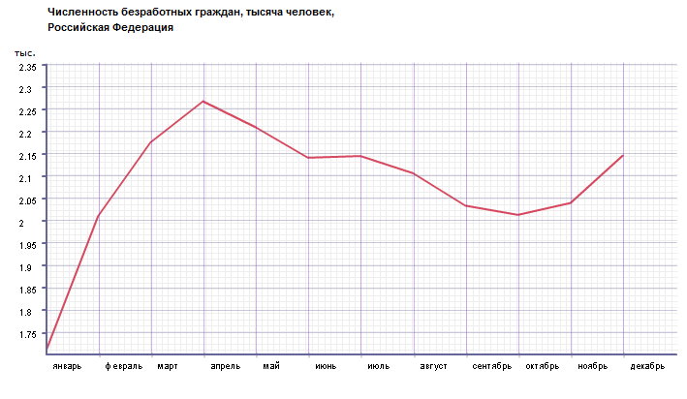

Безработные в РФ в среднем моложе занятого населения. Средний возраст безработных в 2008 году составил 34,9 года, а занятых – 39,7. Самая большая пятилетняя группа в составе безработных – это лица в возрасте от 20 до 24 лет, на их долю приходится 20,2 % общей численности безработных, а всего в возрасте до 30 лет находится 41,6 % безработных. Среди занятых доля лиц в возрасте до 30 лет значительно меньше (24,9 %).

34,8% безработных имеют высшее, неполное высшее или среднее профессиональное образование. Среди женщин такое образование имеют 43,3 %, среди мужчин – 28 %. Следует отметить, что удельный вес безработных с высшим и средним специальным образованием с 2000 по 2007гг. падает как у женщин, так и мужчин, а после 2007г. начинает расти.

Как показали материалы обследований населения по проблемам занятости, доля безработных, использующих в качестве способа поиска работы обращение в органы государственной службы занятости, за последние годы несколько снизилась. Среди безработных этот способ поиска работы использовали 32,9% (в 2005г.- 34,2 %, 2006г. – 34,7%, 2007г.- 33,0%).

Низкая заинтересованность граждан в постановке на учет, а также тот факт, что основной доле безработных пособие начисляется в минимальном размере, приводят к значительной разнице между фактической и официальной зарегистрированной численностью безработных.

В настоящее время наиболее предпочтительным является обращение при поиске работы к помощи друзей, родственников и знакомых – его использовали 57% безработных. Среднее время поиска работы безработными в 2008 г. составило 7,7 месяцев, увеличилась доля безработных, ищущих работу год и более. Стаж пребывания в состоянии безработицы один год и более имели 1760 тыс. человек или 33,3 % безработных (2007г. -1653 тыс. человек).

В 2008 г. притоков в безработицу лиц, высвобожденных с предприятий в связи с ликвидацией или сокращением штатов, вырос на 2,8%, по сравнение с периодом 2000-2007гг., когда он сокращался. Пятая часть безработных потеряли работу по этой причине. Такая же тенденция в составе безработных численность лиц уволившихся по собственному желанию, которая 2000-2007гг. сокращалась, а в период с 2007 по 2008гг. выросла на 236 тыс. человек, или на 24,8%.

Наряду с притоком безработных, ранее имевших работу, увеличилась численность безработных, не имеющих опыта работы. За год численность этих лиц возросла на 172 тыс. человек, их удельный вес в общем числе безработных составил 27%.

Наибольшая доля безработных мужчин, имеющих опыт работы это: квалифицированные рабочие крупных и мелких промышленных предприятий, художественных промыслов, строительства, транспорта, связи, геологии и разведки недр-18,6 % и неквалифицированные рабочие-17,5%

Наибольшая доля безработных женщин, имеющих опыт работы это: работники сферы обслуживания, ЖКХ, торговли родственных видов деятельности.

Уровень общей безработицы (по методологии МОТ)

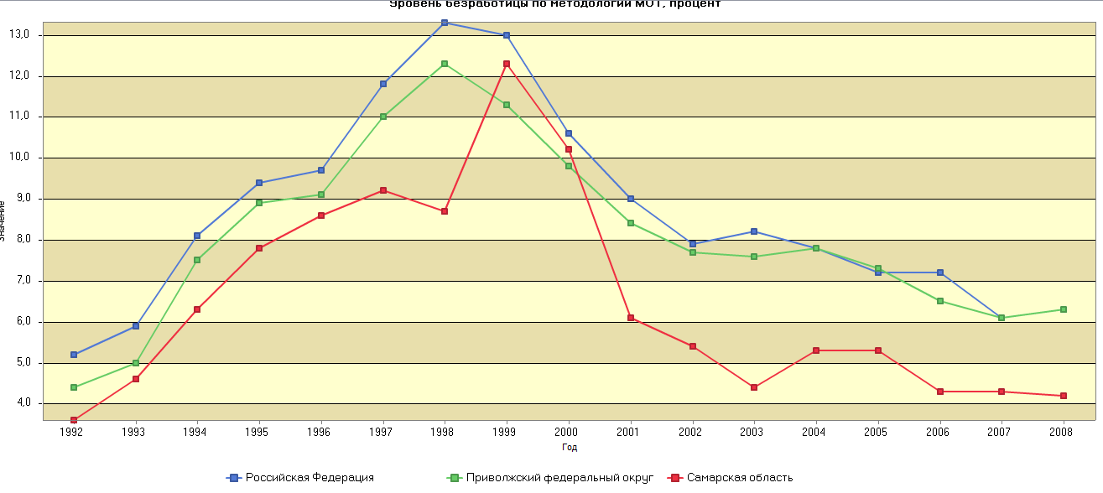

* 1. **Анализ динамики безработицы с использованием временных рядов**

***Расчет аналитических (∆у, Тр, Тпр, |%|) и средних показателей рядов динамики.***

Наиболее простым показателем анализа динамики является абсолютный прирост (Δу): ,

где: Δу - абсолютный прирост; уi - текущий уровень ряда; уi - 1 - предшествующий уровень; i - номер уровня.

Цепные коэффициенты роста исчисляются по формуле:



где: К р - коэффициент роста.

Базисные коэффициенты роста исчисляются:



Если коэффициенты роста выражаются в процентах, то их называют темпами роста: 

Наряду с коэффициентами роста исчисляются и коэффициенты прироста:

 (по цепной системе),

 (по базисной системе).

Абсолютные и относительные величины необходимо брать вне отрыва друг от друга. Поэтому большое значение имеет расчет показателя абсолютного значения 1% прироста:

|%|= 

Средний абсолютный прирост определяется:

 (по цепной системе),

, (по базисной системе).

Средний коэффициент роста, а, следовательно, и прироста: 

Средний темп роста представляет собой средний коэффициент роста, выраженный в процентах: 

Расчетная таблица для ∆у, Тр, Тпр, |%|.

|  |  |  |  |  |  |  |  |  |
| --- | --- | --- | --- | --- | --- | --- | --- | --- |
| Год | Безработные- всего, тыс.чел. | Абсолютн прирост, тыс. чел | | темп роста, % | | темп прироста, % | | абс.знач. 1% прироста, тыс.чел. |
| базис | цепн | базис | цепн | базис | цепн |
| 2000 | 7059 | - | - | 100 | - | 0 | - | - |
| 2003 | 5683 | -1376 | -1376 | 80,5 | 80,5 | -19,5 | -19,5 | 70,6 |
| 2004 | 5775 | -1284 | 92 | 81,8 | 101,6 | -18,1 | 1,6 | 57,5 |
| 2005 | 5208 | -1851 | -567 | 73,8 | 90,1 | -26,2 | -9,8 | 57,8 |
| 2006 | 4999 | -2060 | -209 | 70,8 | 95,9 | -29,1 | -4 | 52,25 |
| 2007 | 4246 | -2813 | -753 | 60,1 | 84,9 | -39,8 | -15 | 50,2 |
| 2008 | 5289 | -1770 | 1043 | 74,9 | 124,5 | -25 | 24,5 | 42,6 |
| итого | 38259 | - | -1770 | - | - | - | - | - |

По данным таблицы 1 видно, что максимальное значение абсолютного прироста (по цепной системе) зафиксировано в 2004 году (92 тыс.чел.), минимальное значение - в 2003 году (-1376 тыс.чел.). Минимальное значение абсолютного прироста по базисной системе составило -2813 тыс.чел. в 2007 году. В общем 2007г. по сравнению с 2000г. численность безработных уменьшилась на 2813 тыс.чел. и самая высокая численность безработных за период 2000-2008гг. зарегистрирована в 2004г.

Рассчитаем среднегодовой уровень численности безработных:

У=38259/7=5465,57 тыс.ч., т.е. за период 2000-2008гг. ежегодно численность безработных составила 5465,57 тыс. чел.

Средний абсолютный прирост:

∆=-1770/6=-295 тыс.чел., т.е. за период с 2000-2008гг. в среднем ежегодно абсолют. прирост численности безработных составил -295 тыс. чел.

Средний темп роста:

Тр=1,072 или 107,2% - это говорит о том, что с 2000-2008гг. в среднем ежегодно темп роста безработных составил 107,2%.

Средний темп прироста:

Тпр = 107,2%-100%= 7,2% - с 2000-2008гг. в среднем темп прироста достигал 7,2%.

**Заключение.**

Рынок труда является одним из элементов рыночной экономики. Он представляет собой систему общественных отношений в согласовании интересов работодателей и наемной рабочей силы.

Важнейшим показателем состояния рынка труда является уровень безработицы. Единственный фактор, сдерживающий рост безработицы с точки зрения динамических потоков на рынке труда - существенное увеличение доли безработных, перешедших в состав экономически неактивного населения (например, женщины – заняты ведением домашнего хозяйства).

По мнению большинства экономистов, полная занятость - понятие абстрактное, не совместимое с идеей развитого рыночного хозяйства. Однако все же безработица должна быть поставлена в определенные рамки, в пределах которых достигаются режим эффективного роста и состояние экономической стабильности.

Главный путь решения проблемы безработицы на рынке труда - экономический рост производства (восстановление законсервированных производственных мощностей), что приведет к увеличению темпа роста числа занятых в экономике.

Формирование рынка труда в России, его прогнозирование, является неотъемлемой частью становления рыночного механизма. Основными направлениями его регулирования должны стать: борьба против дальнейшего спада производства; недопущение массовой безработицы; принятие мер по повышению уровня жизни населения и др.

В Росси идет формирование конкретных механизмов государственного регулирования рынка трудовых ресурсов. Определенные шаги здесь уже сделаны: принят Закон о занятости, создана государственная служба занятости, развертывается система переподготовки кадров, официально устанавливаются прожиточный минимум и минимальная заработная плата. Впрочем, пока два последних индикатора являются в России (в отличие от высокоразвитых стран с рыночной экономикой) лишь условными показателями. Дело в том, что минимальная заработная плата установлена на столь низком уровне, что любая – даже откровенно грабительская ставка – легко укладывается в этот норматив.

**Список использованной литературы.**

1. «Социально-экономическая статистика» под ред. Елисеевой И.И. Москва ТК Велби, изд-во Проспект, 2002г.- 448с.
2. «Социально-экономическая статистика» под ред. Салина В.Н., Шпаковской Е.П., Москва 2001г.
3. Курс социально – экономической статистики, под ред. Проф. М.Г. Назарова, - М.: Финстатинформ, ЮНИТИ-ДАНА, 2000
4. Никифорова А. А. Уровень безработицы: как ее считать? //Вопросы экономики.-1993.-№12.-С.73-79.
5. «Рынок труда и занятость населения». Вопросы статистики №9/2002
6. «Курс социально-экономической статистики» под ред. Назарова 2010г.
7. [www.gks.ru-](http://www.gks.ru-) Федеральная служба государственной статистики
8. Статистический сборник «Труд и занятость в России 2009г.» Росстат
9. Российский статистический ежегодник Росстат 2009г.
10. Вопросы статистики №2 2009г. Государственная служба занятости как помощник в трудоустройстве 2000-2007г. А.Д. Попов
11. Вопросы статистики №9 2007г. Регистрируемая безработица: гендерный аспект А.Д. Попов

**Приложения.**

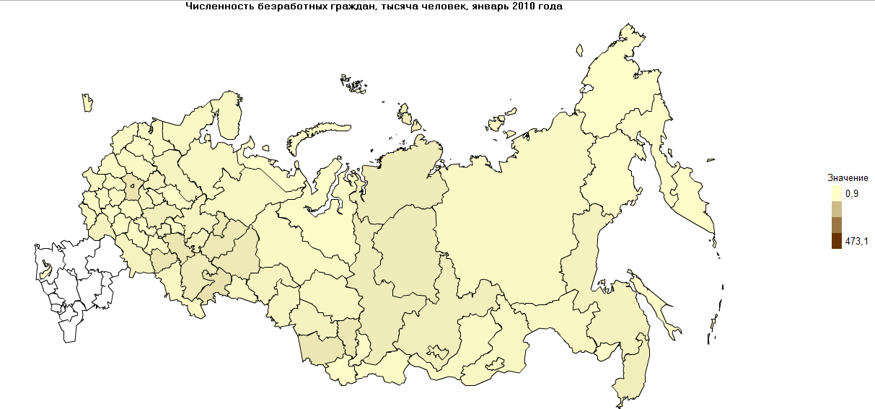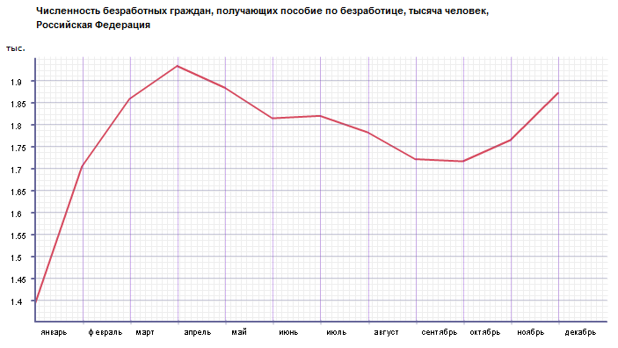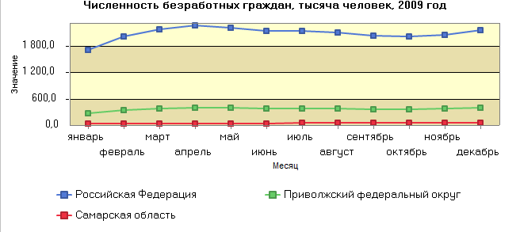

РАСПРЕДЕЛЕНИЕ ЧИСЛЕННОСТИ БЕЗРАБОТНЫХ   
ПО ВОЗРАСТНЫМ ГРУППАМ

|  |  |  |  |  |  |  |  |  |  |  |  |  |
| --- | --- | --- | --- | --- | --- | --- | --- | --- | --- | --- | --- | --- |
|  | Всего тыс. человек | в том числе в возрасте, лет | | | | | | | | | | Средний возраст, лет |
| до 20 | 20-24 | 25-29 | 30-34 | 35-39 | 40-44 | 45-49 | 50-54 | 55-59 | 60 и  более |
| **Безработные** - всего |  |  |  |  |  |  |  |  |  |  |  |  |
| 2000 | 7059 | 610 | 1203 | 938 | 801 | 1005 | 949 | 715 | 419 | 219 | 201 | 34,8 |
| 2003 | 5683 | 575 | 1066 | 726 | 631 | 643 | 688 | 624 | 442 | 157 | 133 | 34,4 |
| 2004 | 5775 | 603 | 1022 | 710 | 611 | 632 | 696 | 672 | 501 | 184 | 144 | 34,9 |
| 2005 | 5208 | 548 | 933 | 679 | 587 | 495 | 581 | 604 | 468 | 188 | 126 | 34,8 |
| 2006 | 4999 | 476 | 1079 | 694 | 467 | 499 | 498 | 610 | 421 | 192 | 63 | 34,1 |
| 2007 | 4246 | 382 | 870 | 496 | 523 | 382 | 487 | 499 | 390 | 149 | 68 | 34,6 |
| 2008 | 5289 | 484 | 1070 | 647 | 623 | 524 | 485 | 554 | 507 | 269 | 128 | 34,9 |
| **Мужчины** |  |  |  |  |  |  |  |  |  |  |  |  |
| 2000 | 3745 | 299 | 655 | 527 | 458 | 506 | 501 | 369 | 197 | 121 | 111 | 34,6 |
| 2003 | 3007 | 298 | 574 | 406 | 339 | 344 | 366 | 303 | 217 | 92 | 69 | 34,2 |
| 2004 | 2902 | 299 | 533 | 368 | 277 | 311 | 366 | 311 | 253 | 102 | 83 | 34,9 |
| 2005 | 2801 | 289 | 547 | 355 | 321 | 253 | 331 | 304 | 227 | 115 | 59 | 34,5 |
| 2006 | 2631 | 230 | 575 | 379 | 240 | 281 | 244 | 329 | 209 | 107 | 37 | 34,2 |
| 2007 | 2271 | 213 | 476 | 265 | 277 | 219 | 257 | 253 | 191 | 86 | 34 | 34,3 |
| 2008 | 2901 | 284 | 597 | 362 | 372 | 270 | 238 | 278 | 272 | 154 | 73 | 34,5 |
| **Женщины** |  |  |  |  |  |  |  |  |  |  |  |  |
| 2000 | 3314 | 310 | 548 | 411 | 342 | 499 | 447 | 346 | 222 | 98 | 90 | 35,0 |
| 2003 | 2676 | 277 | 493 | 319 | 292 | 299 | 322 | 321 | 225 | 65 | 64 | 34,7 |
| 2004 | 2873 | 304 | 489 | 343 | 334 | 321 | 330 | 361 | 248 | 82 | 62 | 34,9 |
| 2005 | 2407 | 259 | 385 | 323 | 266 | 242 | 250 | 300 | 241 | 73 | 67 | 35,2 |
| 2006 | 2368 | 246 | 503 | 314 | 227 | 218 | 253 | 282 | 212 | 85 | 26 | 34,1 |
| 2007 | 1975 | 169 | 394 | 231 | 246 | 164 | 229 | 246 | 199 | 63 | 34 | 34,8 |
| 2008 | 2388 | 200 | 473 | 284 | 251 | 254 | 247 | 275 | 236 | 114 | 55 | 35,4 |

РАСПРЕДЕЛЕНИЕ ЧИСЛЕННОСТИ БЕЗРАБОТНЫХ   
ПО ВОЗРАСТНЫМ ГРУППАМ   
(по материалам выборочных обследований по проблемам занятости; на конец ноября)



**РАСПРЕДЕЛЕНИЕ СУБЪЕКТОВ РОССИЙСКОЙ ФЕДЕРАЦИИ  
ПО УРОВНЮ БЕЗРАБОТИЦЫ в 2008 г.**

(в процентах)

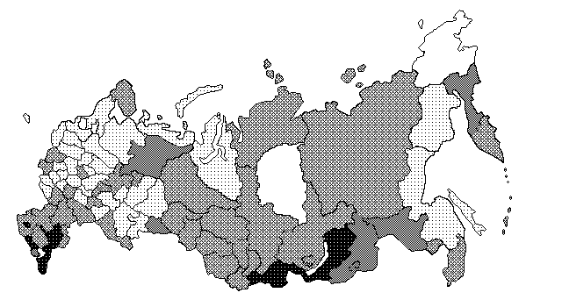

|  |  |
| --- | --- |
| - до 5,0 | - 11,1 – 19,0 |
| - 5,1 – 8,0 | - 19,1 и более |
| - 8,1 – 11,0 |  |

ЧИСЛЕННОСТЬ БЕЗРАБОТНЫХ ПО УРОВНЮ ОБРАЗОВАНИЯ

|  |  |  |  |  |  |  |  |  |
| --- | --- | --- | --- | --- | --- | --- | --- | --- |
|  | Всего | в том числе имеют образование | | | | | | |
| высшее профессиональное | неполное высшее професси-ональное | среднее профессиональное | начальное профессиональное | среднее (полное) общее | основное общее | не имеют основного общего |
|  | Тысяч человек | | | | | | | |
| **Безработные** - всего |  |  |  |  |  |  |  |  |
| 2000 | 7059 | 780 | 297 | 1601 | 953 | 2315 | 968 | 146 |
| 2003 | 5683 | 638 | 152 | 1177 | 919 | 1916 | 803 | 79 |
| 2004 | 5775 | 632 | 154 | 1183 | 1059 | 1909 | 777 | 61 |
| 2005 | 5208 | 524 | 154 | 978 | 951 | 1687 | 856 | 59 |
| 2006 | 4999 | 537 | 104 | 864 | 878 | 1849 | 675 | 92 |
| 2007 | 4246 | 487 | 106 | 800 | 790 | 1483 | 534 | 46 |
| 2008 | 5289 | 651 | 176 | 1018 | 1090 | 1702 | 579 | 72 |
| **Мужчины** |  |  |  |  |  |  |  |  |
| 2000 | 3745 | 340 | 147 | 730 | 545 | 1250 | 623 | 110 |
| 2003 | 3007 | 325 | 65 | 460 | 550 | 1073 | 486 | 49 |
| 2004 | 2902 | 290 | 71 | 443 | 647 | 939 | 471 | 41 |
| 2005 | 2801 | 247 | 83 | 377 | 584 | 928 | 548 | 34 |
| 2006 | 2631 | 229 | 50 | 341 | 525 | 1047 | 389 | 50 |
| 2007 | 2271 | 211 | 35 | 357 | 495 | 803 | 334 | 36 |
| 2008 | 2901 | 276 | 86 | 452 | 694 | 971 | 376 | 46 |
| **Женщины** |  |  |  |  |  |  |  |  |
| 2000 | 3314 | 440 | 150 | 871 | 408 | 1064 | 345 | 36 |
| 2003 | 2676 | 313 | 87 | 717 | 370 | 843 | 317 | 30 |
| 2004 | 2873 | 342 | 83 | 740 | 412 | 970 | 306 | 20 |
| 2005 | 2407 | 277 | 71 | 601 | 367 | 759 | 308 | 25 |
| 2006 | 2368 | 308 | 54 | 523 | 353 | 801 | 287 | 42 |
| 2007 | 1975 | 277 | 71 | 443 | 295 | 680 | 200 | 9 |
| 2008 | 2388 | 375 | 91 | 567 | 396 | 731 | 203 | 26 |

ЧИСЛЕННОСТЬ БЕЗРАБОТНЫХ И УРОВЕНЬ БЕЗРАБОТИЦЫ   
ПО ГРУППАМ ЗАНЯТИЙ1) в 2008 г.

|  |  |  |  |  |  |  |  |  |  |
| --- | --- | --- | --- | --- | --- | --- | --- | --- | --- |
|  | Тыс. человек | | | В процентах к итогу | | | Уровень безработицы, процентов | | |
|  | всего | мужчины | женщины | всего | мужчины | женщины | всего | мужчины | женщины |
| **Безработные** - всего | **5289** | **2901** | **2388** | **100** | **100** | **100** | **7,0** | **7,5** | **6,4** |
| Руководители (представители) органов власти и управления всех уровней, включая руководителей учреждений, организаций | 125 | 87 | 38 | 2,4 | 3,0 | 1,6 | 2,5 | 2,7 | 2,1 |
| Специалисты высшего  уровня квалификации | 306 | 118 | 188 | 5,8 | 4,1 | 7,9 | 2,2 | 2,2 | 2,2 |
| Специалисты среднего  уровня квалификации | 419 | 156 | 264 | 7,9 | 5,4 | 11,0 | 3,8 | 4,4 | 3,5 |
| Работники, занятые подготовкой информации, оформ- лением документации, учетом и обслуживанием | 99 | 8 | 91 | 1,9 | 0,3 | 3,8 | 4,4 | 3,4 | 4,5 |
| Работники сферы обслуживания, жилищно-коммуналь-ного хозяйства, торговли и родственных видов деятельности | 626 | 162 | 463 | 11,8 | 5,6 | 19,4 | 6,1 | 5,7 | 6,3 |
| Квалифицированные работники сельского, лесного, охотничьего хозяйства, рыбоводства и рыболовства | 139 | 85 | 54 | 2,6 | 2,9 | 2,3 | 5,4 | 6,8 | 4,1 |
| Квалифицированные рабочие крупных и мелких промышленных предприятий, художественных промыслов, строительства, транспорта, связи, геологии и разведки недр | 753 | 540 | 213 | 14,2 | 18,6 | 8,9 | 6,7 | 6,2 | 8,5 |
| Операторы, аппаратчики, машинисты установок и  машин | 511 | 460 | 50 | 9,7 | 15,9 | 2,1 | 5,5 | 5,6 | 4,6 |
| Неквалифицированные  рабочие | 884 | 509 | 375 | 16,7 | 17,5 | 15,7 | 10,1 | 11,5 | 8,7 |
| Не имеют опыта работы | 1427 | 775 | 652 | 27,0 | 26,7 | 27,3 | - | - | - |

1) Распределение численности безработных по группам занятий приведено по безработным, имеющим опыт работы.

**ЧИСЛЕННОСТЬ БЕЗРАБОТНЫХ ПО СПОСОБАМ ПОИСКА РАБОТЫ1)**

|  |  |  |  |  |  |  |  |
| --- | --- | --- | --- | --- | --- | --- | --- |
|  | Всего | из них использовали способы поиска работы | | | | | |
| обращение в государственную службу занятости | обращение в коммер-ческую службу занятости | подача объявлений в печать, отклик на объявления | обращение к друзьям, родственникам, знакомым | непосредственное обращение к администрации/ работо-дателю | другие  способы |
|  | **Тысяч человек** | | | | | | |
| **Безработные** - всего |  |  |  |  |  |  |  |
| 2000 | 7059 | 1845 | 172 | 1707 | 4142 | 2122 | 1000 |
| 2003 | 5683 | 1873 | 215 | 1022 | 3331 | 1629 | 744 |
| 2004 | 5775 | 1997 | 189 | 977 | 3491 | 1818 | 636 |
| 2005 | 5208 | 1779 | 140 | 922 | 2953 | 1357 | 628 |
| 2006 | 4999 | 1732 | 162 | 691 | 2883 | 1222 | 537 |
| 2007 | 4246 | 1399 | 151 | 736 | 2526 | 1137 | 541 |
| 2008 | 5289 | 1739 | 183 | 785 | 3017 | 1370 | 656 |
| **Мужчины** |  |  |  |  |  |  |  |
| 2000 | 3745 | 823 | 80 | 870 | 2193 | 1197 | 604 |
| 2003 | 3007 | 813 | 122 | 555 | 1783 | 887 | 429 |
| 2004 | 2902 | 848 | 88 | 483 | 1828 | 945 | 361 |
| 2005 | 2801 | 785 | 62 | 549 | 1644 | 788 | 379 |
| 2006 | 2631 | 743 | 80 | 345 | 1579 | 670 | 323 |
| 2007 | 2271 | 656 | 72 | 379 | 1388 | 646 | 298 |
| 2008 | 2901 | 818 | 97 | 409 | 1665 | 788 | 397 |
| **Женщины** |  |  |  |  |  |  |  |
| 2000 | 3314 | 1022 | 92 | 836 | 1949 | 925 | 396 |
| 2003 | 2676 | 1061 | 93 | 467 | 1548 | 742 | 315 |
| 2004 | 2873 | 1150 | 101 | 494 | 1663 | 872 | 275 |
| 2005 | 2407 | 994 | 79 | 373 | 1309 | 569 | 248 |
| 2006 | 2368 | 990 | 82 | 346 | 1303 | 552 | 214 |
| 2007 | 1975 | 743 | 79 | 357 | 1137 | 491 | 240 |
| 2008 | 2388 | 921 | 86 | 376 | 1352 | 582 | 249 |

**ЧИСЛЕННОСТЬ БЕЗРАБОТНЫХ ПО НАЛИЧИЮ ОПЫТА РАБОТЫ И ПРИЧИНАМ НЕЗАНЯТОСТИ**

|  |  |  |  |  |  |
| --- | --- | --- | --- | --- | --- |
|  | Всего | в том числе | | | |
|  | ранее имели работу | из них оставили прежнее место работы в связи с | | ранее не имели работы |
|  | высвобождением, сокращением штатов, ликвидацией  организации | увольнением по собственному желанию |
|  | **Тысяч человек** | | | | |
| **Безработные** - всего |  |  |  |  |  |
| 2000 | 7059 | 5714 | 1879 | 1832 | 1345 |
| 2003 | 5683 | 4415 | 1164 | 1503 | 1268 |
| 2004 | 5775 | 4367 | 1232 | 1444 | 1409 |
| 2005 | 5208 | 3853 | 1159 | 1144 | 1355 |
| 2006 | 4999 | 3411 | 960 | 1089 | 1588 |
| 2007 | 4246 | 2991 | 747 | 949 | 1255 |
| 2008 | 5289 | 3862 | 1079 | 1185 | 1427 |
| **Мужчины** |  |  |  |  |  |
| 2000 | 3745 | 3038 | 841 | 1126 | 707 |
| 2003 | 3007 | 2375 | 548 | 904 | 632 |
| 2004 | 2902 | 2208 | 563 | 791 | 694 |
| 2005 | 2801 | 2099 | 535 | 687 | 702 |
| 2006 | 2631 | 1864 | 454 | 670 | 767 |
| 2007 | 2271 | 1644 | 372 | 567 | 627 |
| 2008 | 2901 | 2126 | 582 | 687 | 775 |
| **Женщины** |  |  |  |  |  |
| 2000 | 3314 | 2676 | 1037 | 706 | 638 |
| 2003 | 2676 | 2040 | 615 | 599 | 636 |
| 2004 | 2873 | 2158 | 669 | 653 | 715 |
| 2005 | 2407 | 1754 | 624 | 457 | 653 |
| 2006 | 2368 | 1547 | 506 | 419 | 821 |
| 2007 | 1975 | 1347 | 375 | 382 | 628 |
| 2008 | 2388 | 1736 | 497 | 499 | 652 |

**СТРУКТУРА ЧИСЛЕННОСТИ БЕЗРАБОТНЫХ ПО ПРОДОЛЖИТЕЛЬНОСТИ ПОИСКА РАБОТЫ (незавершенной безработицы)** **(в процентах)**

|  |  |  |  |  |  |  |
| --- | --- | --- | --- | --- | --- | --- |
|  | Всего | в том числе ищут работу, месяцев | | | | |
|  |  | менее 1 | от 1 до 3 | от 3 до 6 | от 6 до 12 | 12 и более |
| **Безработные** - всего |  |  |  |  |  |  |
| 2000 | 100 | 8,0 | 16,4 | 13,9 | 19,4 | 42,3 |
| 2003 | 100 | 11,1 | 18,9 | 14,9 | 19,4 | 35,7 |
| 2004 | 100 | 9,0 | 19,6 | 16,0 | 17,1 | 38,4 |
| 2005 | 100 | 10,0 | 18,4 | 15,4 | 20,0 | 36,2 |
| 2006 | 100 | 8,9 | 16,7 | 14,4 | 19,8 | 40,2 |
| 2007 | 100 | 10,6 | 19,6 | 14,4 | 16,4 | 38,9 |
| 2008 | 100 | 14,0 | 20,8 | 15,6 | 16,3 | 33,3 |
| безработные без учащихся,  студентов и пенсионеров |  |  |  |  |  |  |
| 2000 | 100 | 7,9 | 16,3 | 14,2 | 19,5 | 42,1 |
| 2003 | 100 | 10,8 | 18,5 | 14,8 | 19,6 | 36,3 |
| 2004 | 100 | 8,9 | 18,9 | 15,6 | 17,2 | 39,4 |
| 2005 | 100 | 9,1 | 18,7 | 15,4 | 20,9 | 35,9 |
| 2006 | 100 | 8,8 | 15,9 | 14,4 | 19,7 | 41,2 |
| 2007 | 100 | 10,5 | 19,0 | 14,2 | 16,7 | 39,6 |
| 2008 | 100 | 13,4 | 21,0 | 15,3 | 16,7 | 33,5 |
| студенты, учащиеся |  |  |  |  |  |  |
| 2000 | 100 | 18,8 | 35,4 | 17,7 | 12,0 | 16,7 |
| 2003 | 100 | 15,8 | 39,9 | 20,9 | 9,9 | 13,4 |
| 2004 | 100 | 8,4 | 40,9 | 27,2 | 15,6 | 8,1 |
| 2005 | 100 | 30,7 | 21,3 | 23,7 | 13,5 | 10,8 |
| 2006 | 100 | 20,2 | 40,0 | 17,1 | 15,1 | 7,7 |
| 2007 | 100 | 17,2 | 35,8 | 23,2 | 14,5 | 9,3 |
| 2008 | 100 | 29,7 | 27,4 | 22,3 | 10,4 | 10,2 |
| пенсионеры по возрасту и  на льготных условиях |  |  |  |  |  |  |
| 2000 | 100 | 4,8 | 9,8 | 9,1 | 19,4 | 56,8 |
| 2003 | 100 | 11,6 | 12,3 | 12,9 | 22,8 | 40,7 |
| 2004 | 100 | 9,6 | 11,3 | 14,2 | 17,7 | 46,8 |
| 2005 | 100 | 7,7 | 14,3 | 12,6 | 15,7 | 49,7 |
| 2006 | 100 | 5,3 | 16,2 | 12,0 | 28,4 | 38,1 |
| 2007 | 100 | 8,9 | 18,1 | 14,8 | 13,3 | 44,8 |
| 2008 | 100 | 12,6 | 16,0 | 14,8 | 17,3 | 39,4 |
| пенсионеры по инвалидности |  |  |  |  |  |  |
| 2000 | 100 | 7,1 | 11,1 | 5,1 | 24,2 | 52,5 |
| 2003 | 100 | 12,2 | 7,8 | 8,9 | 27,8 | 43,3 |
| 2004 | 100 | 9,7 | 15,9 | 5,3 | 16,8 | 52,2 |
| 2005 | 100 | 8,5 | 11,6 | 1,3 | 9,2 | 69,5 |
| 2006 | 100 | 0,0 | 10,0 | 10,9 | 15,3 | 63,7 |
| 2007 | 100 | 6,5 | 19,0 | 3,4 | 16,5 | 54,7 |
| 2008 | 100 | 3,1 | 10,2 | 11,1 | 12,9 | 62,8 |
| безработные, ранее не имевшие работы |  |  |  |  |  |  |
| 2000 | 100 | 8,1 | 15,9 | 17,5 | 19,5 | 39,0 |
| 2003 | 100 | 11,4 | 19,2 | 15,5 | 21,9 | 31,9 |
| 2004 | 100 | 8,1 | 20,2 | 16,9 | 18,7 | 36,1 |
| 2005 | 100 | 11,1 | 13,3 | 17,9 | 22,3 | 35,4 |
| 2006 | 100 | 6,8 | 14,4 | 15,0 | 21,8 | 42,0 |
| 2007 | 100 | 8,3 | 13,7 | 16,4 | 18,6 | 43,0 |
| 2008 | 100 | 12,4 | 14,1 | 17,1 | 18,8 | 37,6 |

1. 1. «Социально-экономическая статистика» под ред. Елисеевой И.И. Москва ТК Велби, изд-во Проспект, 2002г.- 448с.

  
2. «Социально-экономическая статистика» под ред. Салина В.Н., Шпаковской Е.П., Москва 2001г
3. «Курс социально-экономической статистики» под ред. Назарова 2010г.
4. Курс социально – экономической статистики, под ред. Проф. М.Г. Назарова, - М.: Финстатинформ, ЮНИТИ-ДАНА, 2000
5. Никифорова А. А. Уровень безработицы: как ее считать? //Вопросы экономики.-1993.-№12.-С.73-79.
6. «Рынок труда и занятость населения». Вопросы статистики №9/2002
7. Вопросы статистики №9 2007г. Регистрируемая безработица: гендерный аспект А.Д. Попов
8. Вопросы статистики №2 2009г. Государственная служба занятости как помощник в трудоустройстве 2000-2007г. А.Д. Попов
9. www.gks.ru